Координаторы Бессмертного полка со всего мира будут помнить Василия Ланового
02.02.2021
Координаторы движения «Бессмертный полк» из разных стран мира прощаются с Василием Лановым. Знаменитый артист, сопредседатель «Бессмертный Полк» ушел из жизни 28 января. Россия простилась с почетным жителем Москвы 1 февраля. Память народного артиста СССР на Новодевичьем кладбище в Москве почтил Президент РФ Владимир Путин.
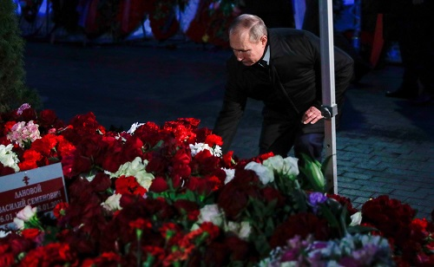
«Для координаторов Международного движения «Бессмертный полк» Василий Семёнович стал особой, знаковой фигурой. Его любили все, и на каждом мероприятии, будь то форум волонтеров или конференция поисковиков, его выступления ждали с особым трепетом, потому что любое своё выступление Лановой превращал в настоящий спектакль, с чтением стихов и цитированием прозы, рассказами из своей удивительной актёрской биографии. Всегда открытый к общению, жизнерадостный, позитивный, он заряжал нас своей энергией, и каждый, кто обращался к нему за помощью или советом, не оставался без его внимания», - вспоминает международный пресс-секретарь движения «Бессмертный полк», координатор Бессмертного полка в Швейцарии Светлана Конев.
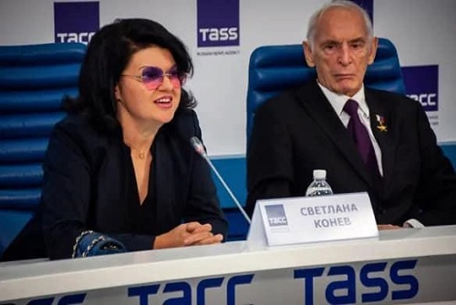
«Те часы в сербском Белграде, когда мы, координаторы «Бессмертных полков» из почти сотни стран мира, затаив дыхание, слушали Василия Семёновича, навсегда останутся в моей памяти. И он навсегда останется в памяти миллионов россиян и наших соотечественников – лихим всадником на вороном коне и верным сыном своей Родины, идущим в первой колонне «Бессмертного полка», - говорит координатор БП в ОАЭ Сергей Токарев.
«Культурная ассоциация «Русская Ирландия» посвятит памяти Василия Семеновича Ланового несколько своих образовательных программ. Мы обязательно расскажем нашим юным соотечественникам о талантливом артисте и великом Гражданине России, покажем фильмы с его участием», - сообщает координатор БП в Ирландии, президент ассоциации «Русская Ирландия» Кристина Бутусова.
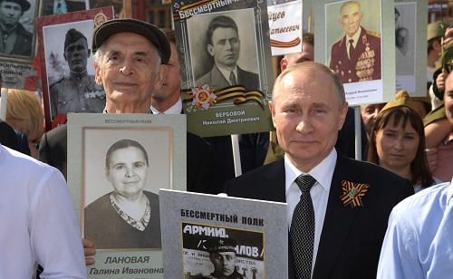
«Василий Семенович обещал мне приехать на свой 90-летний юбилей в Португалию с творческим вечером, а я обещала ему теплый прием, полные залы, украинский борщ, вареники и «Киевский торт». И я постараюсь сдержать свое слово, теперь уже провести вечера памяти Василия Семеновича Ланового», - обещает координатор БП в Португалии Жанна Кунчева.
«Проводя мероприятия, связанные с тематикой Великой Отечественной войны, деятельностью Бессмертного полка, мы всегда с теплотой в сердце будем вспоминать о нем», - говорит координатор БП в Катаре Екатерина Кременская.
Фото: пресс-служба Кремля, архив Светланы Конев

Адрес страницы: http://mosds.mos.ru/presscenter/news/detail/9683688.html
ГКУ города Москвы «Центр гуманитарного и делового сотрудничества с соотечественниками за рубежом - Московский дом соотечественника»

